in-ear-ALLTAGsbegleiter
Sennheiser präsentiert die Bluetooth-Einstiegsmodelle CX 350BT und CX 150BT

Wedemark/Las Vegas, 6. Januar 2020 – Sennheisers neue Ohrhörer CX 350BT und CX 150BT halten im Alltag mühelos Schritt: die während der CES 2020 (7. bis 10. Januar in Las Vegas) vorgestellten In-Ear-Modelle sind dank Sennheiser-Audioqualität, einer Akkulaufzeit von zehn Stunden und komfortablem Design die idealen Begleiter für kabellosen Musikgenuss unterwegs. Der CX 350BT bietet zudem per Tastendruck direkten Zugriff auf Sprachassistenten.

Die neuesten Ohrhörer in Sennheisers Wireless-Portfolio sorgen für pures Hörvergnügen: Unterstützt werden die Audiocodecs SBC und AAC für ein hochwertiges Audioerlebnis, der CX 350BT bietet zusätzlich die Unterstützung von AptX™ und AptX™ Low Latency. Mit diesem Codec bleibt der Sound auf kompatiblen Geräten perfekt synchron zum Bild – so lassen sich Filme oder Spiele noch besser genießen. Sowohl der CX 350BT als auch der CX 150BT sind Bluetooth 5.0-kompatibel, ermöglichen so eine schnelle und zuverlässige Verbindung und können dank Multipairing mit zwei Geräten gleichzeitig verbunden werden.

Die neuen Bluetooth-Ohrhörer CX 350BT und CX 150BT sind dank Sennheiser-Audioqualität, einer Akkulaufzeit von zehn Stunden und komfortablem Design die idealen Begleiter für kabellosen Musikgenuss unterwegs.

Dank zehnstündiger Akkulaufzeit und kurzer Ladezeiten über USB-C halten der CX 350BT und der CX 150BT bequem im Alltag Schritt. Das schlanke und kompakte Design der Hörer sorgt für angenehmen Tragekomfort und eine lange Haltbarkeit. Die Ohrhörer kommen mit Ohradaptern in vier verschiedenen Größen für einen sicheren Sitz und optimale passive Geräuschunterdrückung. Beide Modelle werden in den Farbvarianten schwarz und weiß erhältlich sein.

„Die neuen Einstiegsmodelle in unserem Bluetooth-Ohrhörer-Portfolio begleiten den Nutzer mit gutem Sound, neuester Wireless-Technologie und zuverlässiger Qualität überall hin. Mit dem CX 350BT und CX 150BT gibt es keinen Grund mehr, im Alltag auf guten Klang zu verzichten“, sagt Jermo Köhnke, Produktmanager bei Sennheiser.

Die intuitive Bedienung der Kopfhörer erleichtert die Steuerung von Musik und Telefonaten. Beim CX 350BT lassen sich zudem über eine spezielle Sprachassistententaste Siri oder Google Assistant aufrufen. Für die Einstellung persönlicher Klangvorlieben kann bei diesem Modell der intuitive Equalizer in der Sennheiser Smart Control App genutzt werden. Zusätzlich lassen sich über die App Firmware-Updates installieren und ein Podcast-Modus einstellen, der für eine optimierte Wiedergabe von Sprachinhalten sorgt.

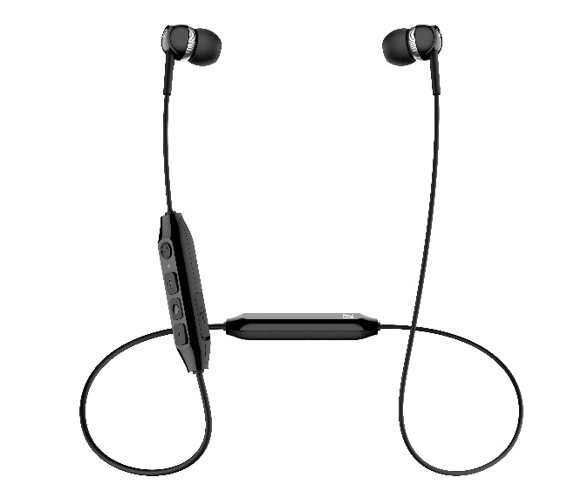

Der CX 350BT bietet per Tastendruck direkten Zugriff auf Siri oder Google Assistant.

Der CX 150BT ist ab sofort zu einem Preis von 69 Euro (UVP) in schwarz erhältlich, die weiße Farbvariante wird im Februar folgen. Der CX 350BT ist ab Februar zu einem Preis von 99 Euro (UVP) in weiß und schwarz erhältlich.

Über Sennheiser
Die Zukunft der Audio-Welt zu gestalten und für Kunden einzigartige Sound-Erlebnisse zu schaffen – dieser Anspruch eint Sennheiser-Mitarbeiter und -Partner weltweit. Das 1945 gegründete Familienunternehmen ist einer der führenden Hersteller von Kopfhörern, Lautsprechern, Mikrofonen und drahtloser Übertragungstechnik. Seit 2013 leiten Daniel Sennheiser und Dr. Andreas Sennheiser das Unternehmen in der dritten Generation. Der Umsatz der Sennheiser-Gruppe lag 2018 bei 710,7 Millionen Euro. www.sennheiser.com

Pressekontakt DACH Globaler Pressekontakt
Sennheiser electronic GmbH & Co. KG Sennheiser electronic GmbH & Co. KG
Alisa Lönneker Jacqueline Gusmag
Communications Manager DACH Consumer Communications Manager Consumer
T +49 (0)5130 600-1439 T +49 (0)5130 600-1540
alisa.loenneker@sennheiser.com jacqueline.gusmag@sennheiser.com

